DOkumentaion Todo-applikation

Sascha Bösch

Ein Bild, das Schrift, Grafiken, Logo, Symbol enthält.

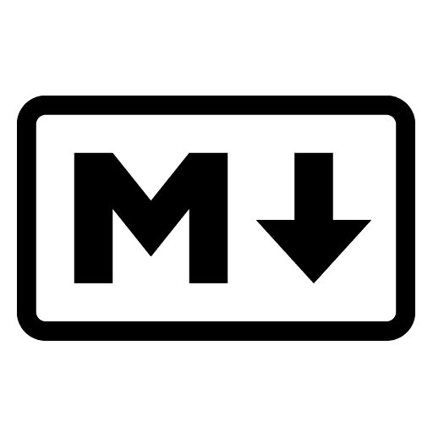

Ein Bild, das Screenshot, Grafiken, Reihe, Symbol enthält.

Inhalt

Klonen des Repositories 2

Einrichtung der Entwicklungsumgebung 3

Erstellung der README.md-Datei 4

Verwendung von Git (Commit, Push) 5

Erstellung und Nutzung von Docker-Containern 6

# Klonen des Repositories

Um die Projektdateien lokal zu speichern und auf Ihrem Computer mit der Entwicklung zu beginnen, muss das Repository von GitHub geklont werden. Der Klonvorgang erstellt eine exakte Kopie des Repositories, die auf Ihrem Computer bearbeitet und verwaltet werden kann. Gehen Sie dazu wie folgt vor:

1. Öffnen Sie das Terminal (auf Windows: Eingabeaufforderung oder PowerShell).
2. Navigieren Sie zu dem Verzeichnis, in dem Sie das Projekt speichern möchten.
3. Führen Sie den folgenden Befehl aus, um das Repository zu klonen:

|  |
| --- |
| git clone https://github.com/benutzername/repository-name.git |

# Einrichtung der Entwicklungsumgebung

**Navigieren Sie in das Projektverzeichnis:**

Wechseln Sie in das Verzeichnis, das durch das Klonen des Repositories erstellt wurde:

|  |
| --- |
| cd repository- |

Dieser Befehl verschiebt Sie in das Hauptverzeichnis des Projekts, in dem sich die Projektdateien befinden.

**Installieren Sie die notwendigen Pakete:**

Falls das Projekt Node.js verwendet, müssen Sie alle erforderlichen Abhängigkeiten installieren, damit das Projekt ordnungsgemäß funktioniert. Node.js verwendet npm (Node Package Manager) für die Installation der Abhängigkeiten. Geben Sie den folgenden Befehl ein:

|  |
| --- |
| npm install |

npm sucht nach der Datei package.json im Projektordner und installiert alle dort aufgelisteten Pakete. Dies ist erforderlich, um sicherzustellen, dass die Anwendung alle notwendigen Module und Bibliotheken zur Verfügung hat.

**Stellen Sie sicher, dass Docker auf Ihrem System installiert ist:**

Docker wird benötigt, um die Anwendung in Containern auszuführen. Dies ist besonders nützlich, um die Anwendung unabhängig von der Entwicklungsumgebung konsistent bereitzustellen.

Besuchen Sie die [Docker-Website](https://docs.docker.com/get-docker/) und folgen Sie den Anweisungen zur Installation für Ihr Betriebssystem.

Nach der Installation können Sie mit dem Befehl docker --version überprüfen, ob Docker korrekt eingerichtet ist.

Mit diesen Schritten ist die Entwicklungsumgebung vollständig eingerichtet und bereit für die Arbeit am Projekt.

# Erstellung der README.md-Datei

Eine README.md-Datei dient als Dokumentation für das Projekt und stellt grundlegende Informationen, Installationsanweisungen und eine Anleitung zur Nutzung der Anwendung bereit. Erstellen Sie im Hauptverzeichnis des Projekts eine Datei mit dem Namen README.md. Dort können sie eine kurze Erklärung zu ihrem Projekt einfügen.

Ein Bild, das Text, Screenshot, Schrift, Software enthält.
Ein Bild, das Text, Screenshot enthält.

# Verwendung von Git (Commit, Push)

**Änderungen zur Stage hinzufügen:**

Bevor Sie Änderungen committen, müssen Sie die Dateien zur sogenannten "Stage" hinzufügen:

|  |
| --- |
| git add . |

Hierbei werden alle geänderten Dateien zur Stage hinzugefügt. Sie können auch eine bestimmte Datei angeben, z. B. git add dateiname.

**Einen Commit erstellen:**

Mit einem Commit wird ein Schnappschuss der aktuellen Änderungen erstellt, der eine Beschreibung der durchgeführten Änderungen enthält:

|  |
| --- |
| git commit -m "Beschreibung der Änderungen" |

Die Beschreibung sollte kurz und knapp die Änderungen zusammenfassen.

**Änderungen auf GitHub hochladen:**

Um die Änderungen an das entfernte Repository auf GitHub zu senden, verwenden Sie:

|  |
| --- |
| git push |

# Erstellung und Nutzung von Docker-Containern

**Erstellen des Docker-Images:**

Ein Docker-Image ist eine unveränderliche Vorlage, die alle notwendigen Abhängigkeiten und Dateien der Anwendung enthält. Um das Image zu erstellen, führen Sie den folgenden Befehl im Projektverzeichnis aus:

|  |
| --- |
| docker build -t todo |

**Container starten:**

Sobald das Docker-Image erstellt wurde, können Sie einen Container basierend auf diesem Image starten. Der folgende Befehl startet die Anwendung und bindet sie an den Port 3000 Ihres lokalen Rechners:

|  |
| --- |
| docker run -p 3000:3000 todo-app |

**Überprüfung der Anwendung:**

Sobald der Container gestartet wurde, können Sie die Anwendung in Ihrem Browser aufrufen:

|  |
| --- |
| http://localhost:3000 |

Ein Bild, das Text, Screenshot, Software, Computersymbol enthält.
